

alentos y Tecnología S.A.S

**Aplicativo de Turnos**

**Perfiles del Aplicativo**

1. **Jefe de Proceso**

Este tipo de usuario son los jefes encargados de definir los turnos de sus empleados, gestionando todo referente a su programación.

Este perfil tiene acceso a:

* **Programación Turnos:** Realiza la programación de turnos de sus empleados.
* **Supernumerario Tmp:** Agrega un supernumerario ficticio o temporal a la lista de la programación del jefe.
* **Supernumerario:** Se realiza el cambio del supernumerario ficticio o temporal creado por el jefe por el supernumerario real asignado por gestión humana.
* **Turnos:** Permite la creación, edición y eliminación de un turno.
* **Ciclos:** Permite la creación, edición y eliminación de un ciclo que es un grupo de turnos de 7 días.
* **Novedades:**
  + **Solicitudes Turnos:** Permite aprobar y desaprobar solicitudes que influyen en la programación de los turnos.
  + **Bitácoras:** Reportes y seguimientos.
* **Tiempo Extra:** Gestiona los tiempos extras y recargos de todos sus empleados.

Este tipo de Usuario tiene como privilegio TURNOSJEFE

**Usuario:** Usuario Jefe

**Contraseña:** Código del Jefe

1. **Gestión Humana**

Este tipo de usuario es el encargado gestionar la parte de los Supernumerarios en la compañía.

Este perfil tiene acceso a:

* + **Adicionar Supernumerarios:** Se especifican quienes van a ser supernumerarios en la empresa.
  + **Supernumerario:**  Lista de supernumerarios activos o inactivos
  + **Administración de Supernumerarios:** Asigna al supernumerario un cubrimiento o reemplazo a un área específica.

Este tipo de usuario tiene como privilegio GHUMANA

**Usuario:** GHUMANA

**Contraseña:** Código del Jefe

1. **Tiempo Extra**

Este tipo de usuario es el encargado de realizar los turnos predeterminados para todos los jefes a cargo, igualmente es el que consulta el proceso final de tiempo extra y recargos para los empleados.

Este perfil tiene acceso a:

* + **Marcaciones Cargadas:** Se visualiza las marcaciones de reloj de cada mes de todos los empleados.
  + **Turnos Programados:** Se visualiza la programación de turnos de los empleados dependiendo del jefe y área.
  + **Tiempo Extra Aprobado:** Se visualizan las horas extras aprobadas de los empleados.
  + **Consultar Turnos:** Se visualizan los turnos creados por todos los jefes.
  + **Consultar Ciclos:** Se visualizan los ciclos creados por todos los jefes.

Este tipo de usuario tiene como privilegio TURNOSHE

**Usuario:** TURNOSHE

**Contraseña:** Código del Jefe

1. **Empleado**

Este tipo de usuario es el empleado de la compañía, el cual puede consultar su programación mensual, solicitar algún cambio de turno o novedad que requiera.

Este perfil tiene acceso a:

* **Programación:** Visualiza su programación para el mes indicado y solicitar alguna novedad de su turno.
* **Confirmar Intercambio de Turno:** Acepta la solicitud del intercambio de turno con otro empleado para garantizar su cambio.

**Usuario:** Email

**Contraseña:** Clave

1. **Administrador**

Este tipo de usuario es el encargado de realizar toda la parametrizacion del aplicativo de turnos.

Este perfil tiene acceso a:

* **Consultar Empleados Jefe:** Visualiza todos los empleados del jefe indicado.
* **Consultar Usuarios del Sistema:** Visualiza todos los usuarios del sistema según su privilegio.
* **Turnos Predeterminados:** Crea, edita y elimina turnos predeterminados para todos los jefes.
* **Parametrización:** Realiza la respectiva parametrización del aplicativo según las normas de la compañía.

Este tipo de usuario tiene como privilegio TURNOS

**Usuario:** ADMINTURNOS

**Contraseña:** ADMINTURNOS

**Manual de Usuario**

**PERFIL: Jefe de Proceso**

Se ingresa al aplicativo

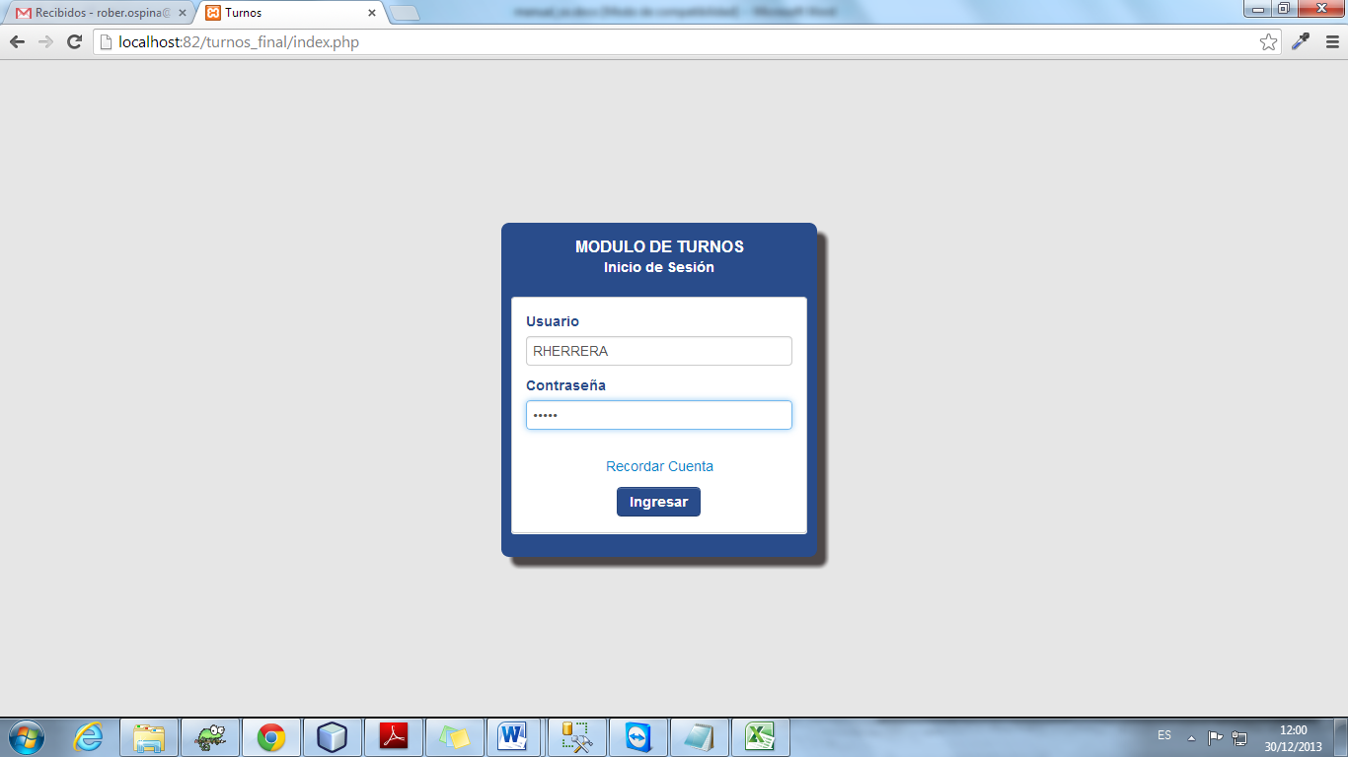

**1. Programación de Turnos**

Es la pantalla principal de este perfil el cual como se observa tiene 2 Tablas principales, la tabla de la parte superior es la que nos muestra los turnos diarios de esa persona en el mes actual y las horas totales trabajadas; en la parte inferior se encuentra la tabla guía el cual el jefe puede observar cuantas veces esta repetido un mismo turno en una semana y en qué días esta.

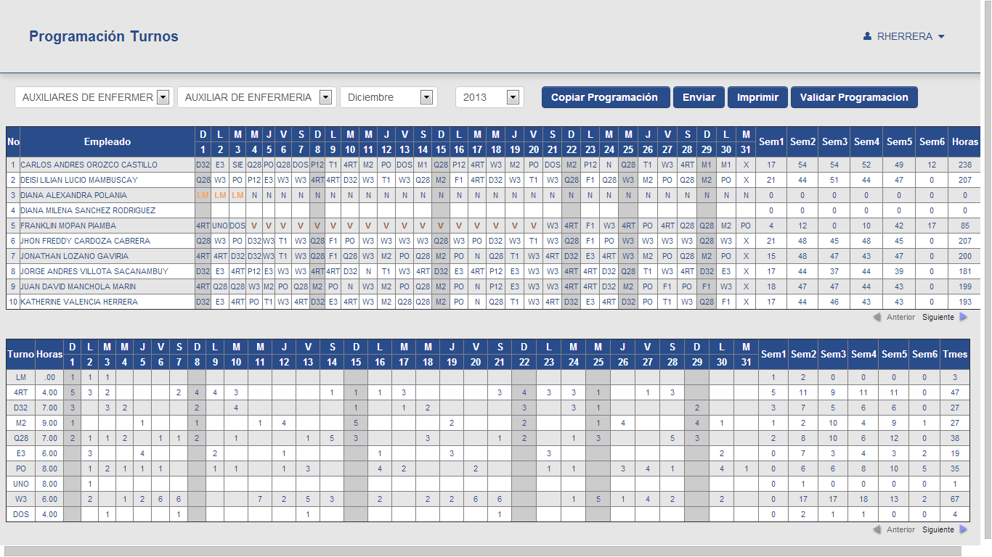

Inicialmente para crear la programación de un empleado se debe dar doble click en el nombre de la persona, de ahí sale una ventana emergente el cual al darle click en la casilla del Ciclo sale el ciclo de la semana a programar y así sucesivamente hasta que el mes este completo.

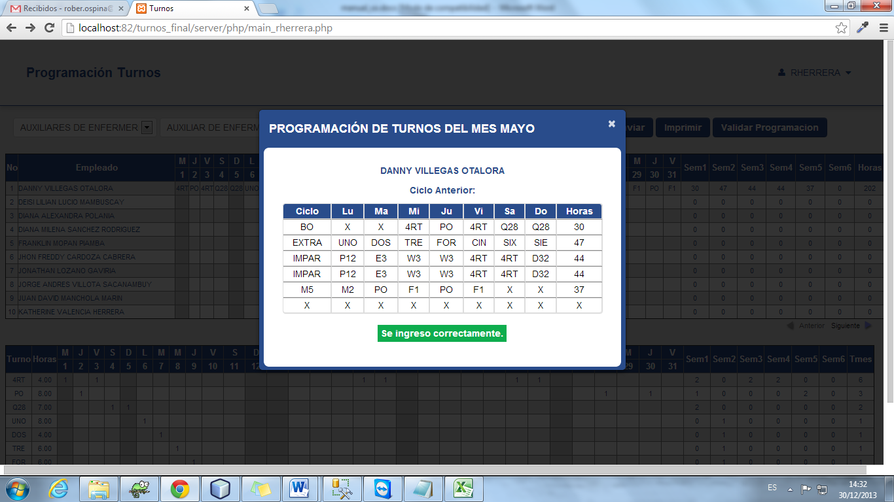

Al darle click derecho sobre el nombre del empleado, se derivan 4 opciones el cual sirven para agilizar y editar la programación de turnos de cada empleado. La primera opción elimina toda la programación de esa fila únicamente, la segunda opción edita la programación de esa fila, la tercera opción copia la misma programación de esa persona para pegarla que es la cuarta opción en la persona deseada.

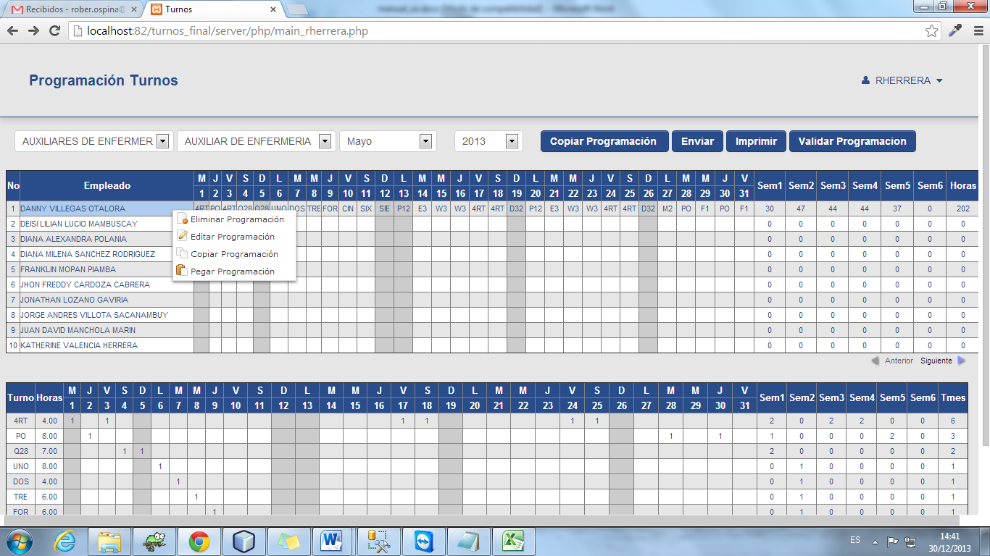

Al darle click derecho sobre un turno se derivan 2 opciones, la primera opción es intercambiar turno el cual consiste en cambiar su turno con otro empleado de la misma columna o dia.

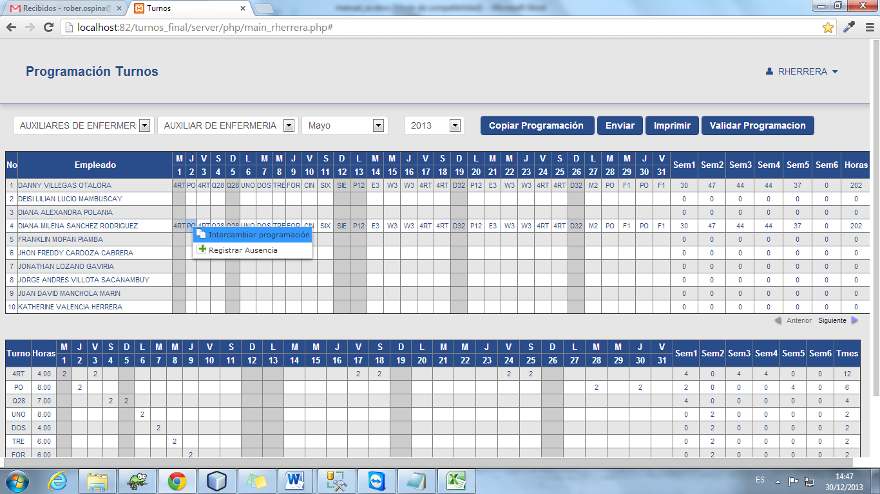

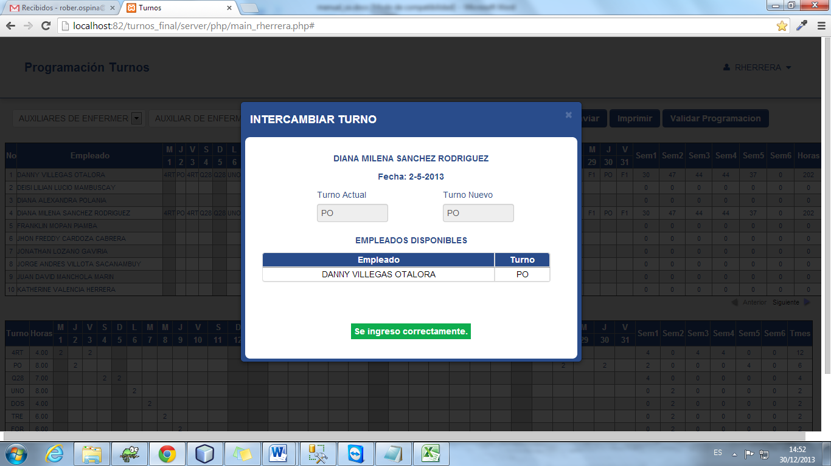

Al darle click derecho sobre un turno se derivan 2 opciones, la segunda opción es registrar ausencia el cual consiste en conocer y calcular su respectiva ausencia y en tal caso quien sería su próximo reemplazo.

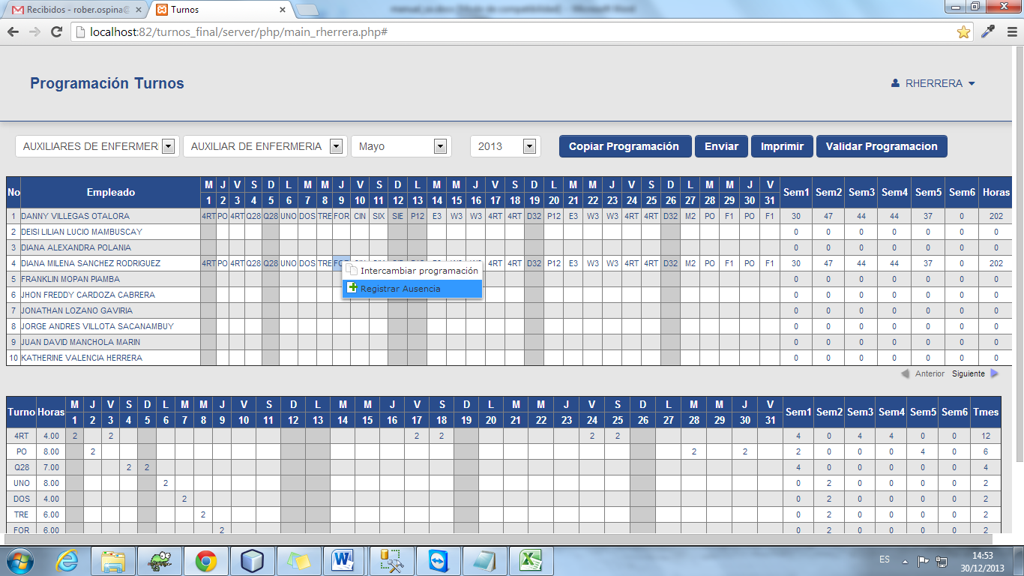

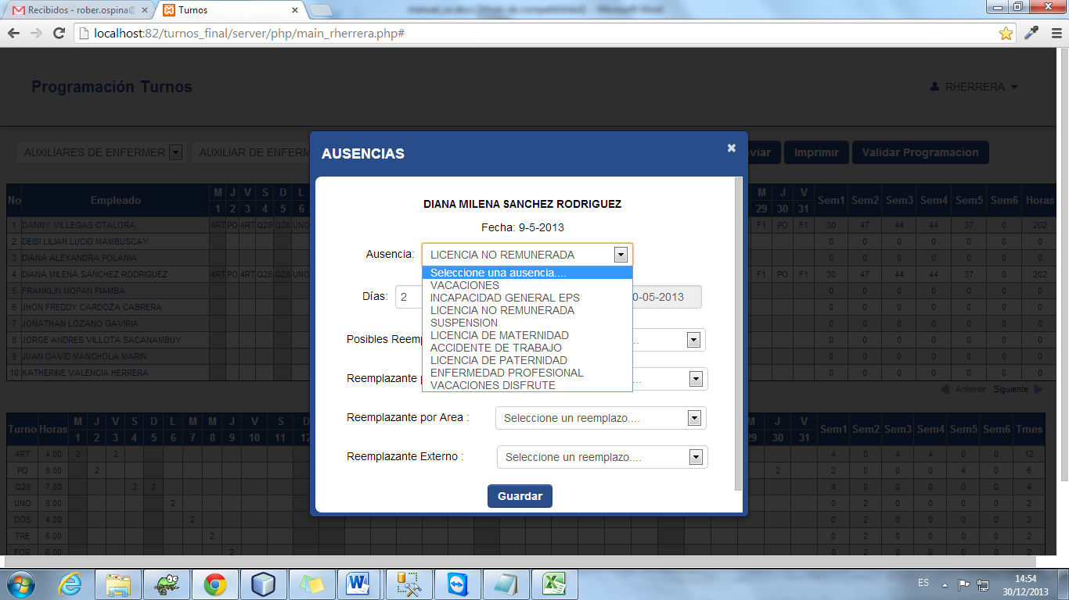

En la parte superior aparecen 4 botones, el primero Copiar Programación, consiste en el caso que se requiera copiar toda la programación del mes inmediatamente anterior siempre y cuando ninguno de sus empleados tenga programación en ese momento.

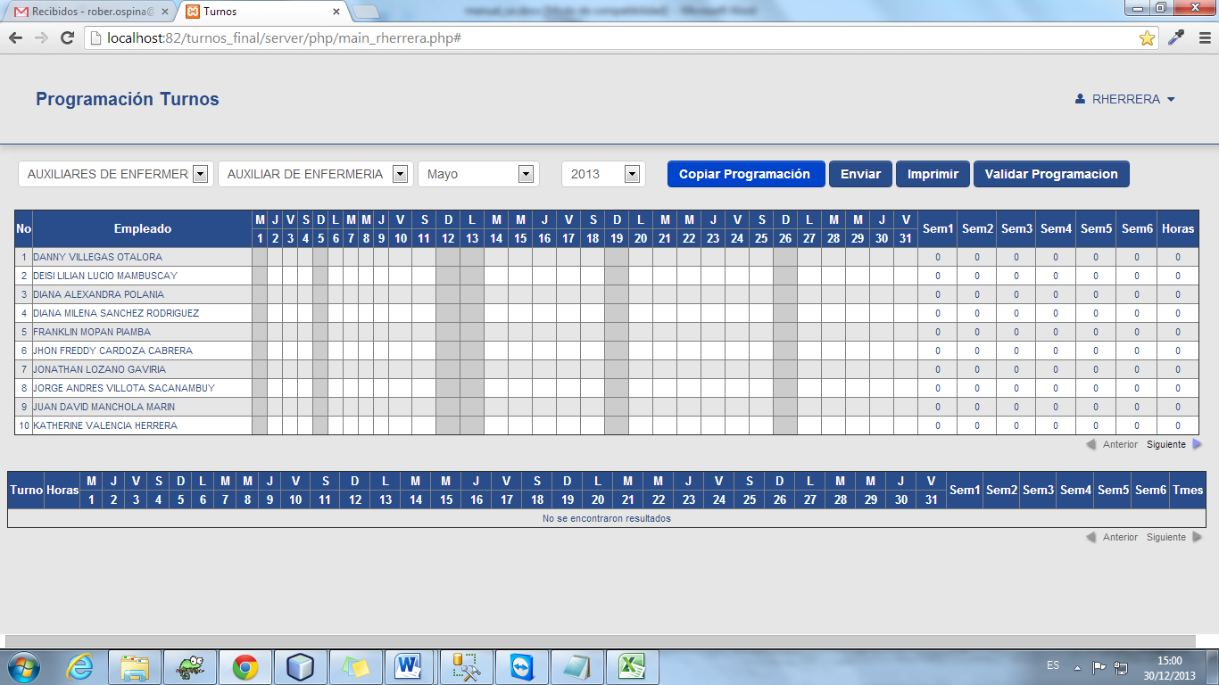

El segundo botón Enviar consiste, enviarle a una persona la tabla de la programación de empleados de su área.

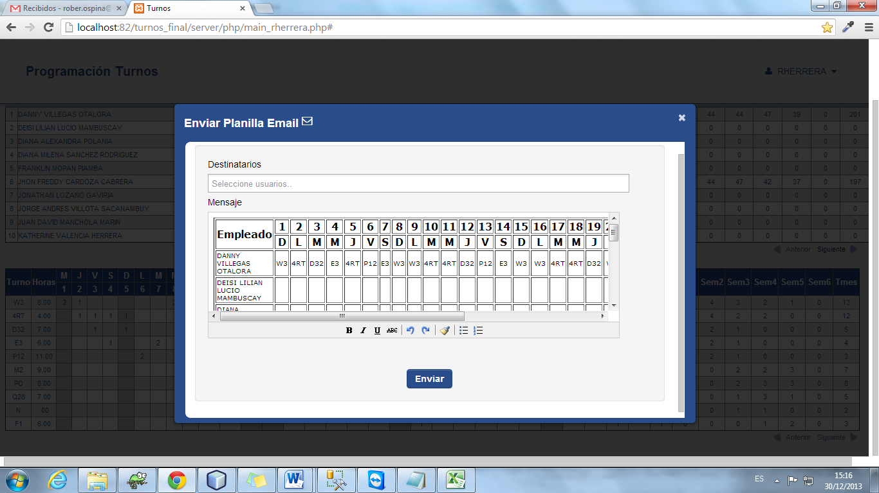

El tercer botón Imprimir, es para imprimir la programación de turnos de empleados de su área, el cual se genera en pdf.

El cuarto y último botón Validar Programación, consiste en que el sistema valida si efectivamente el jefe realizo la programación de turnos a todos los empleados o si faltaron horas mensuales por trabajar.

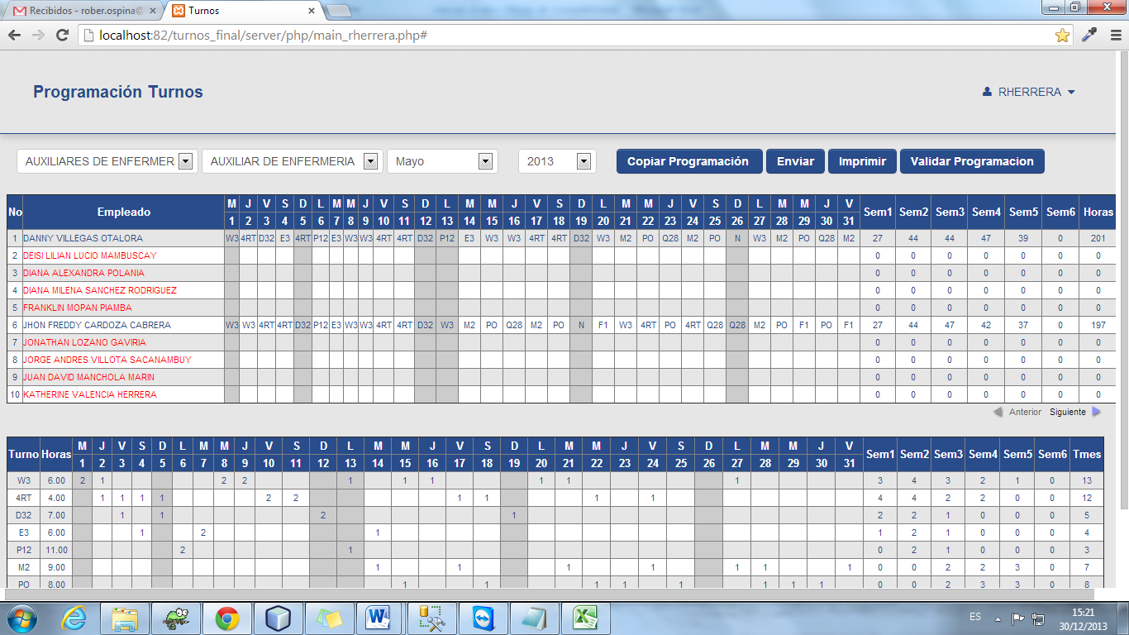

2. Supernumerario Tmp.

Cuando un jefe necesita cubrir un área y gestión humana todavía no le ha asignado un supernumerario, se crea un supernumerario ficticio como lo hacemos en la siguiente imagen.

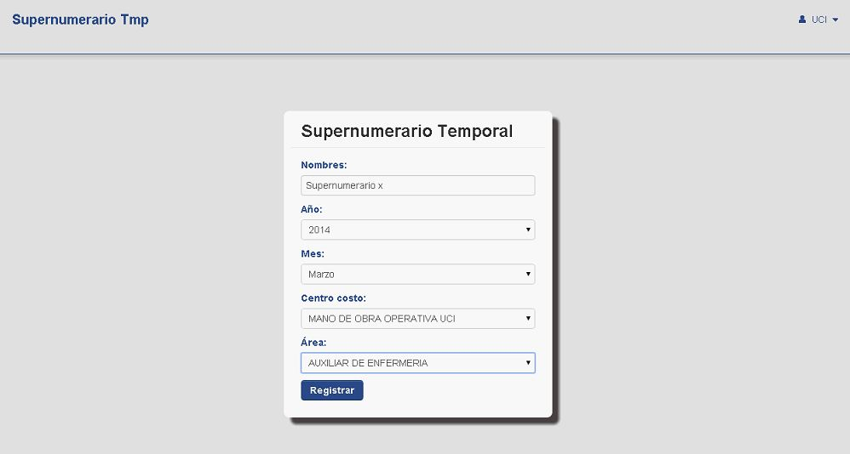

Llenamos los campos que nos pide el formulario de supernumerario temporal y le damos en el botón registrar.

Una vez hecho esta solicitud, podemos ver que el supernumerario X cambia a

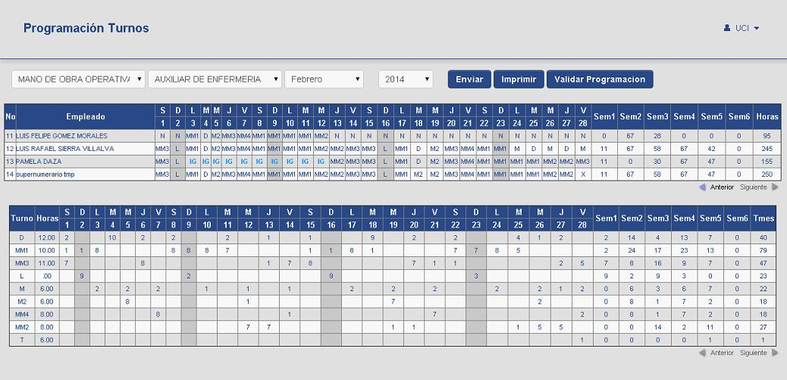

3. **Supernumerario**

Una vez creado un supernumerario tmp y gestión humana nos ha asignado un supernumerario para el área, podemos llenar el siguiente formulario.

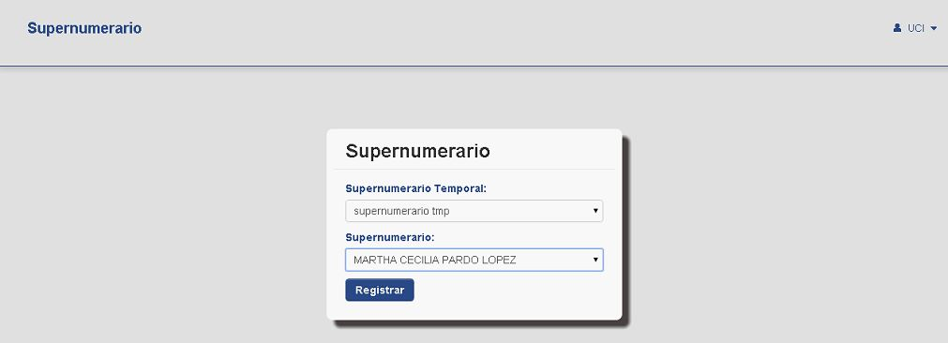

Y en la programación de turnos vemos que el supenumerario tmp cambia al empleado MARTHA CECILIA PARDO LOPEZ.

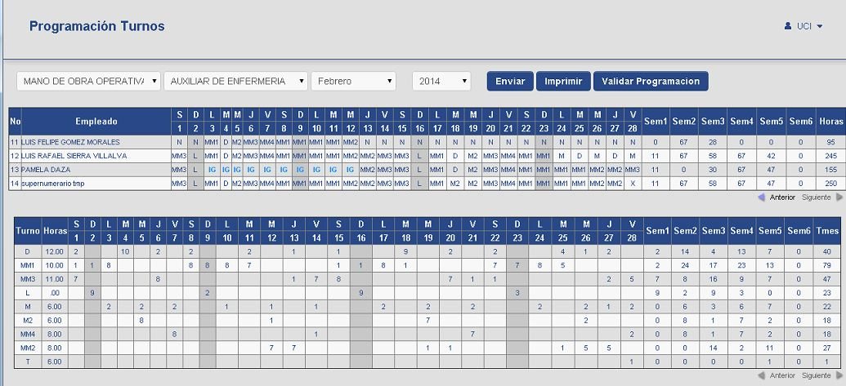

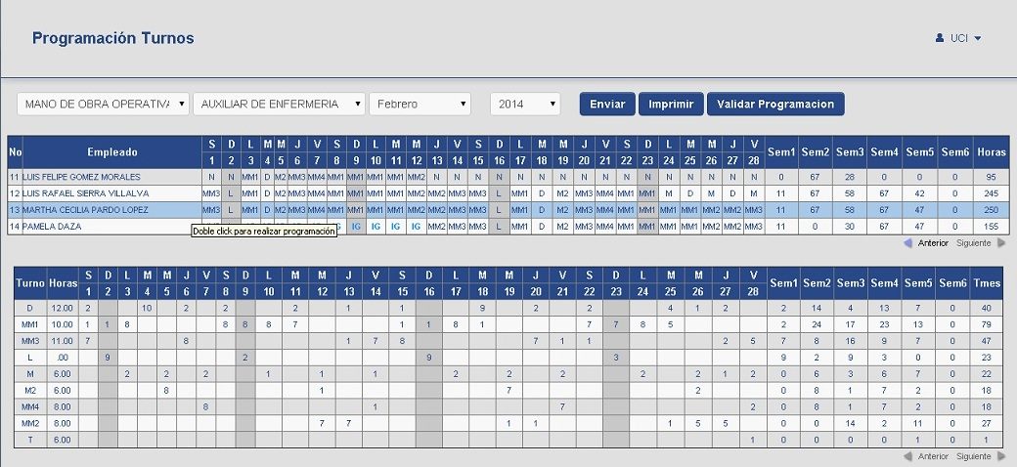

**4. Turnos**

Para la creación de un Turno inicialmente se le da click en Crear Turno

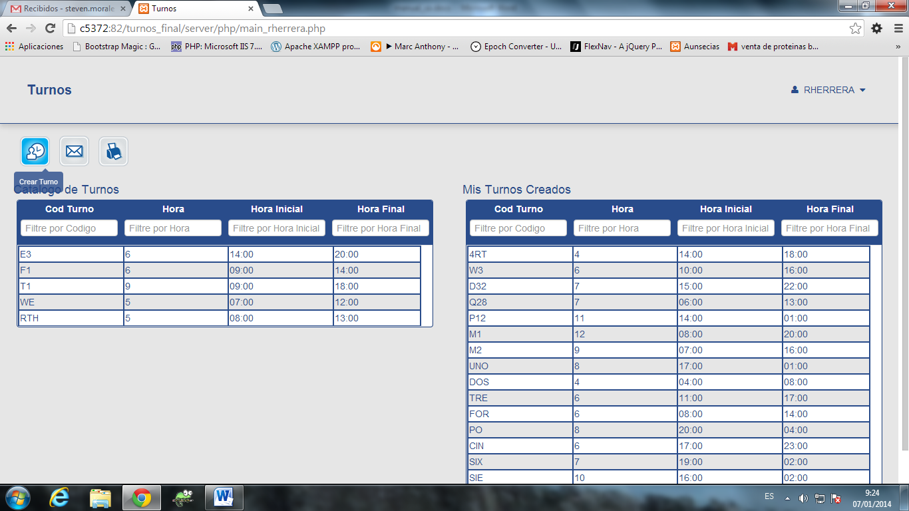

Luego se procede a elegir las características del turno como el código, su horario Inicial, hora final y el aplicativo automáticamente detecta las horas de diferencia del turno.

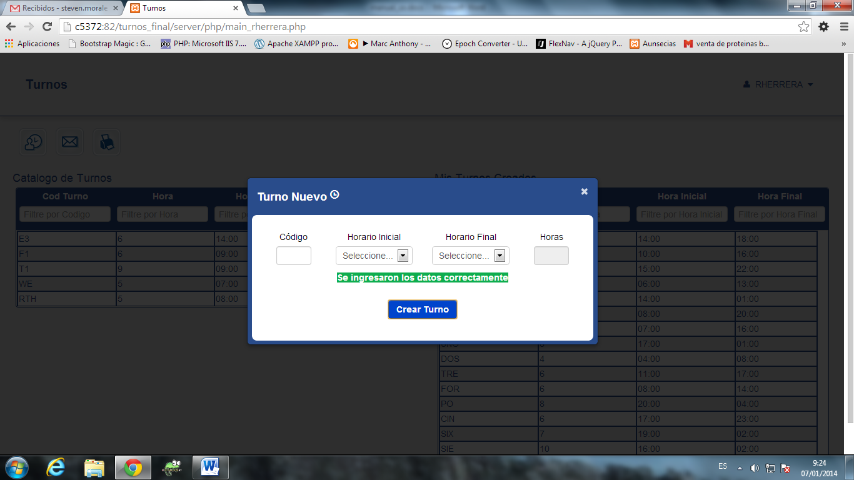

Para editar un turno lo que se debe hacer es elegir de la columna derecha el turno a editar, en la parte superior sale el botón indicado para realizar su cambio.

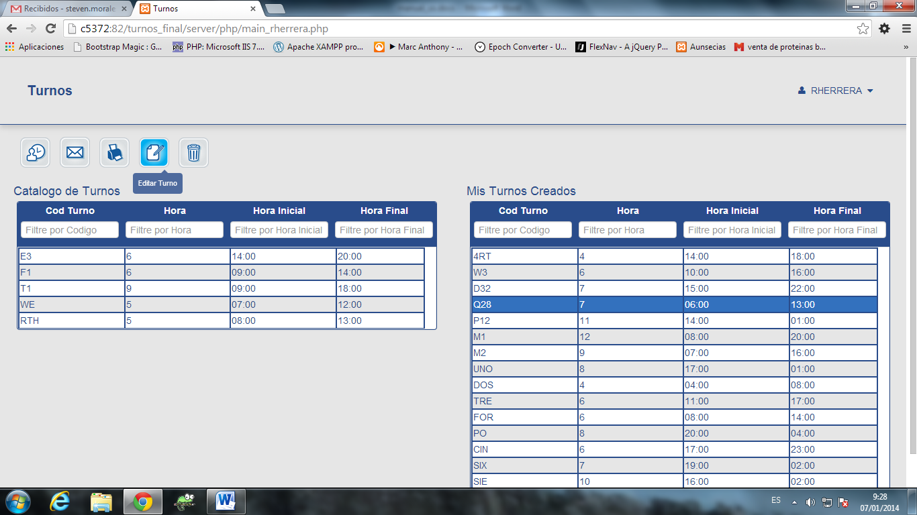

Se procede a realizar los respectivos cambios del turno.

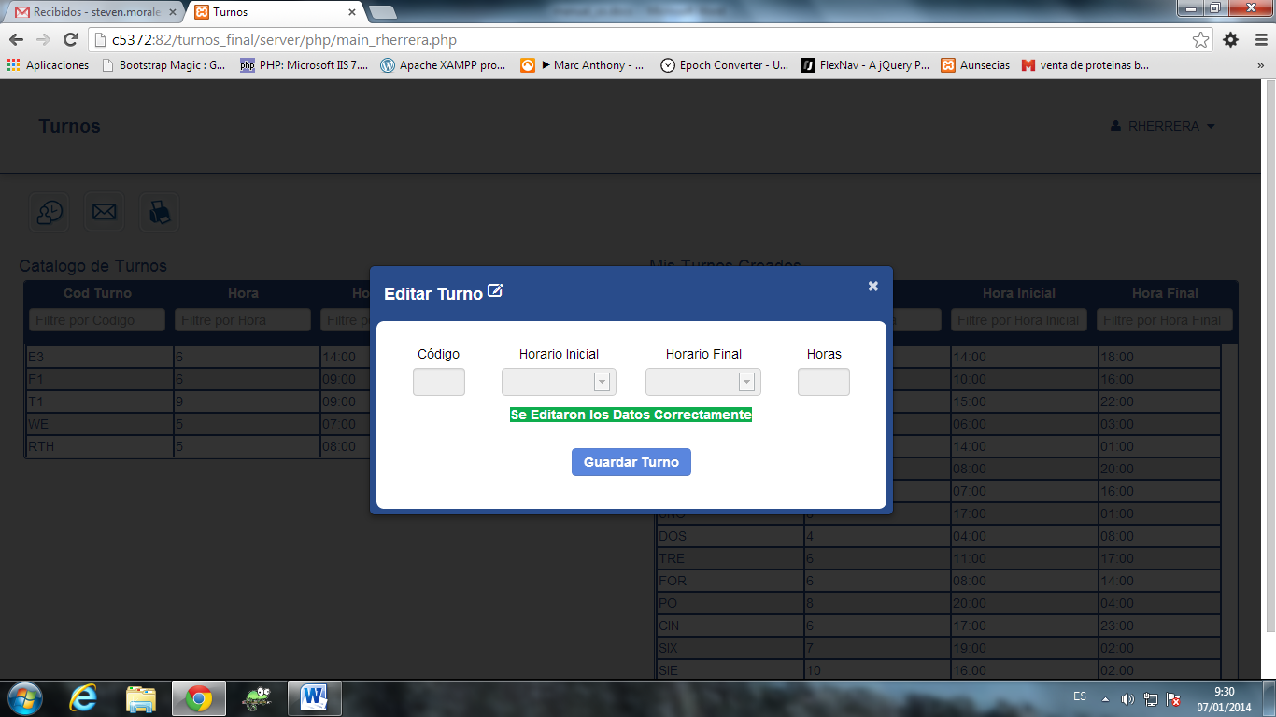

Para eliminar un turno se realiza de la misma forma, eligiendo el turno de la columna derecha y dándole click en el icono de eliminar en la parte superior.

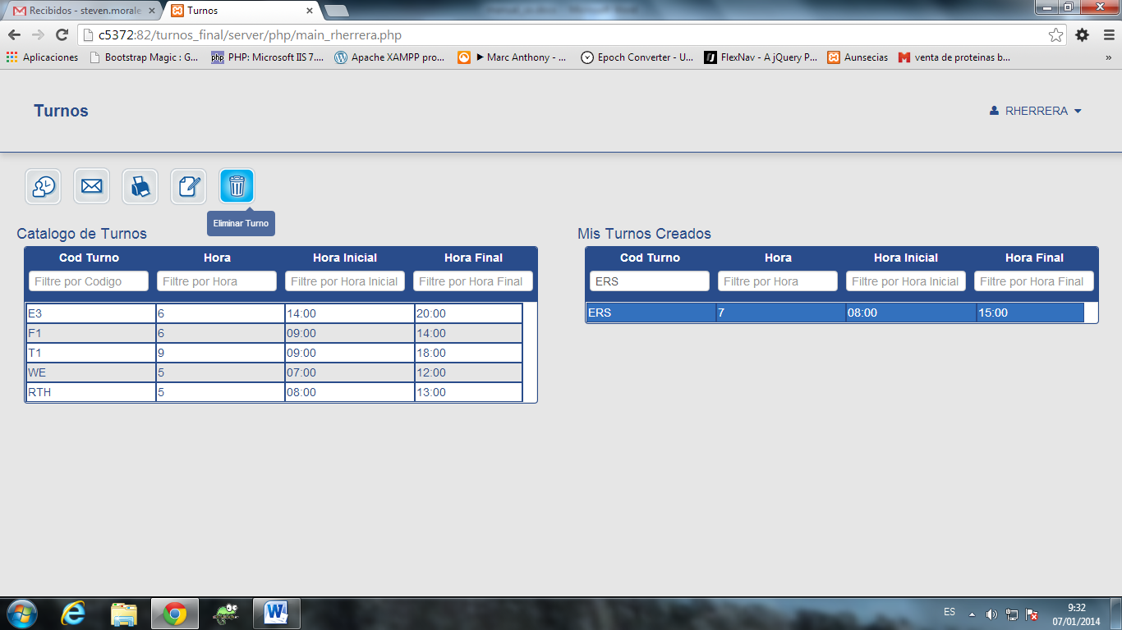

Se procede a eliminar el turno.

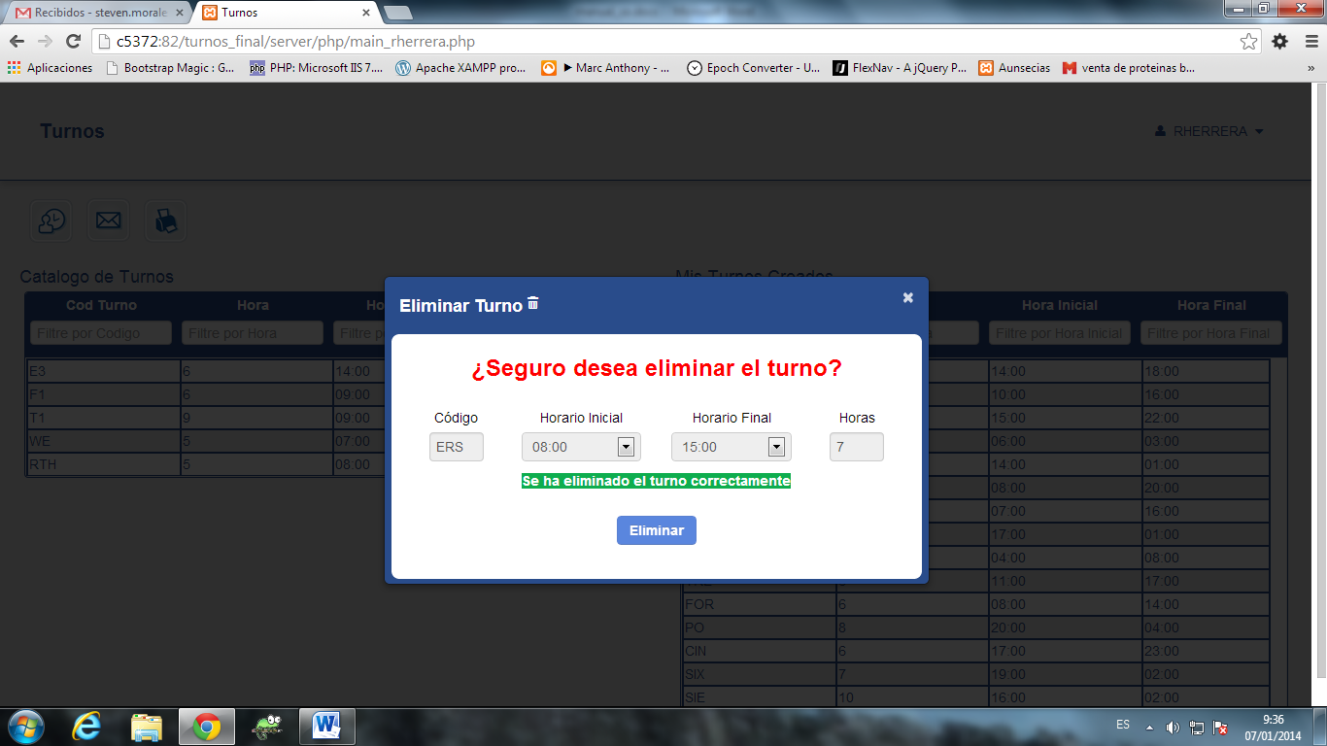

Igualmente en la parte superior se encuentran 2 iconos, uno de ellos es para enviar email de todo lo mostrado en pantalla y el segundo es para imprimir en PDF todo lo relacionado a las tablas que aparecen en la pantalla.

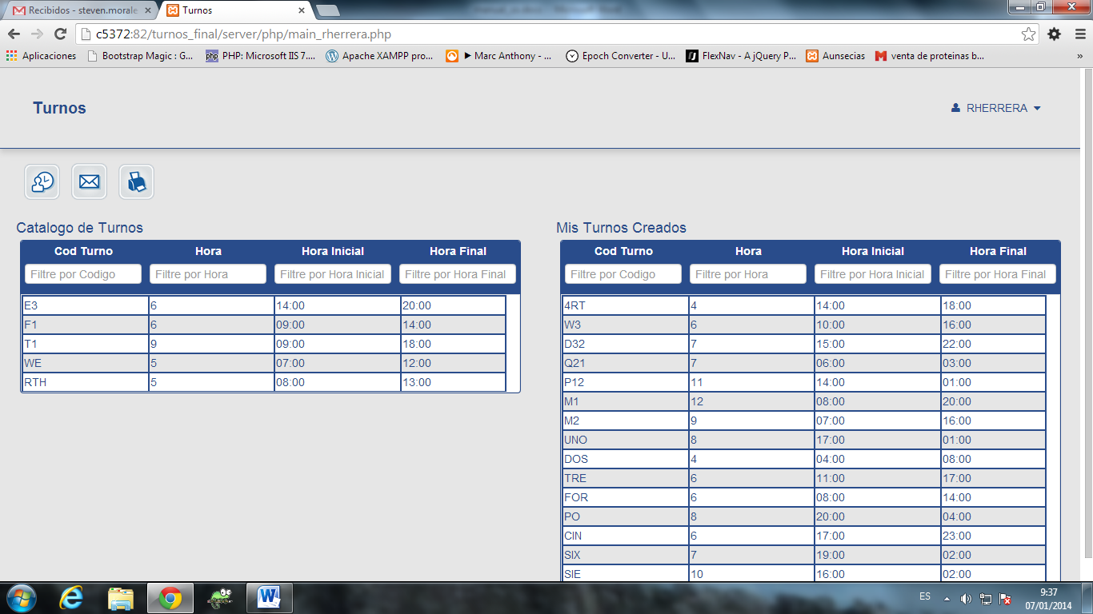

**5. Ciclos**

Para la creación de un ciclo inicialmente se le da click en Crear Ciclo

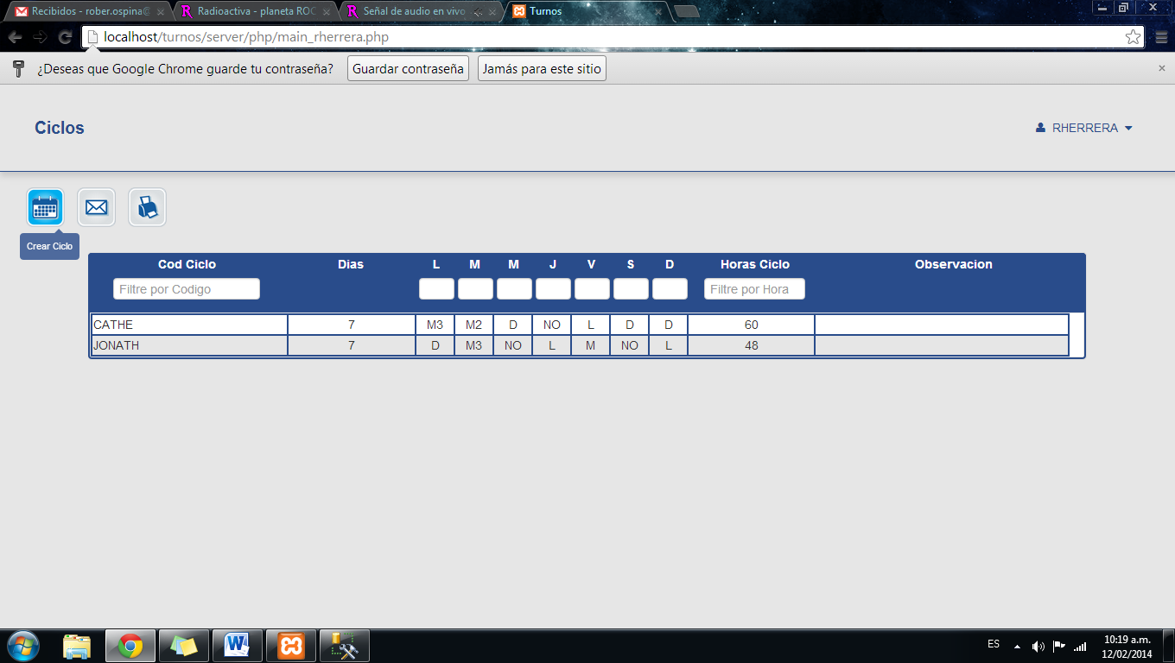

Luego se procede a elegir las características del ciclo como el código, observaciones y turnos creados por el jefe. El aplicativo automáticamente detecta las horas de descanso entre turnos.

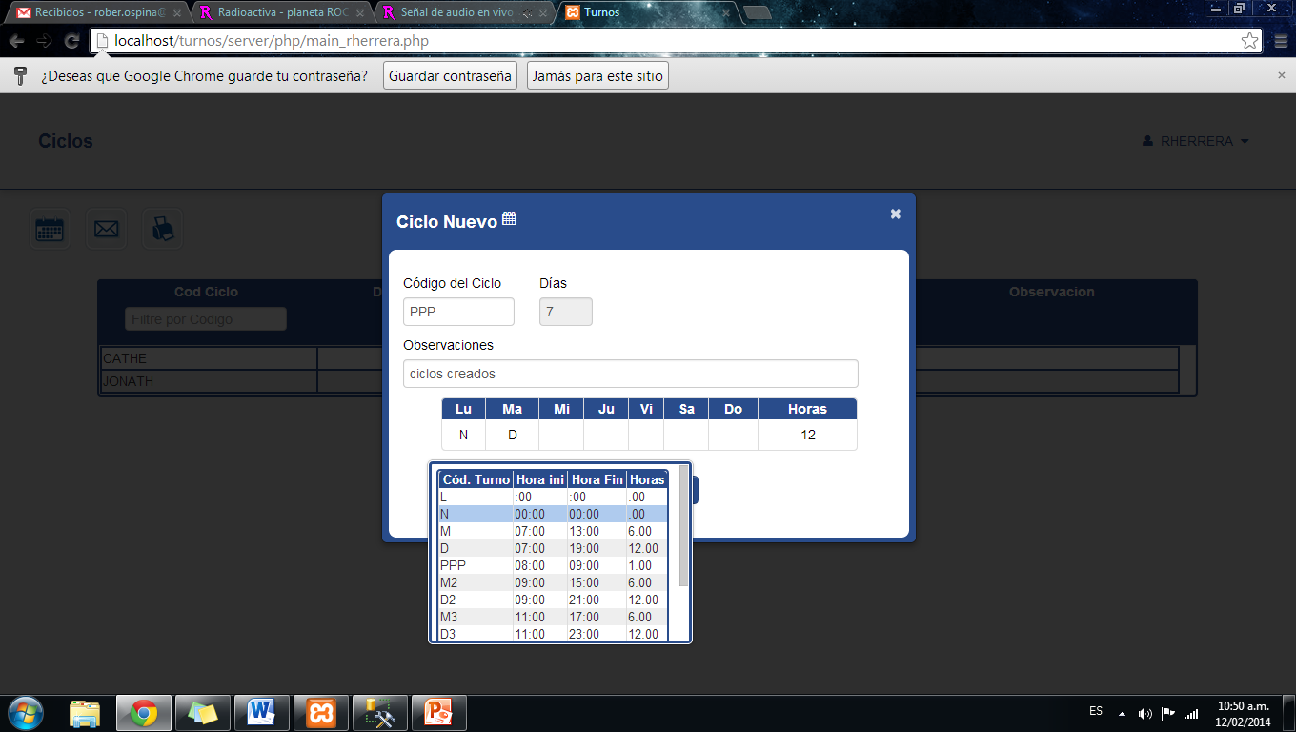

Para editar un ciclo lo que se debe hacer es elegir la una fila de la tabla de los ciclos creados. En la parte superior sale el botón indicado para realizar su cambio.

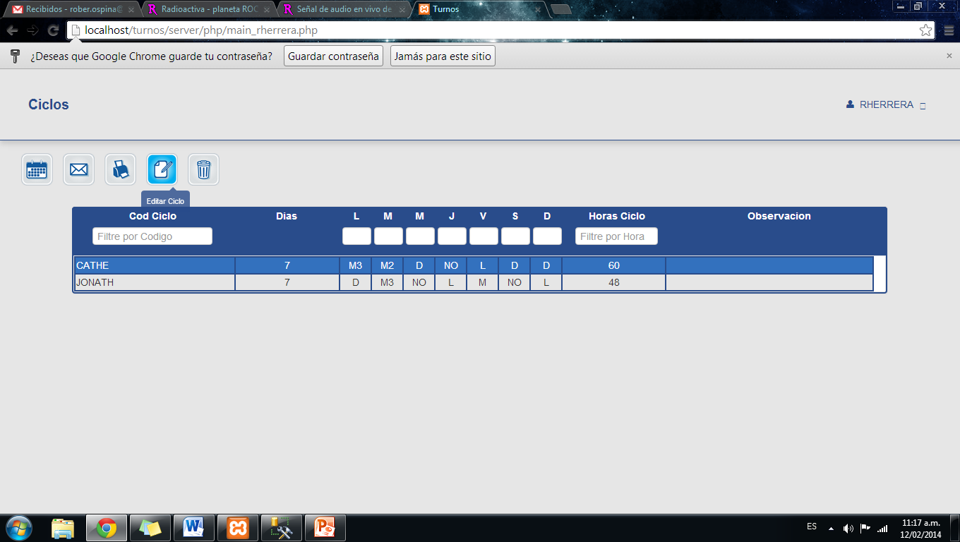

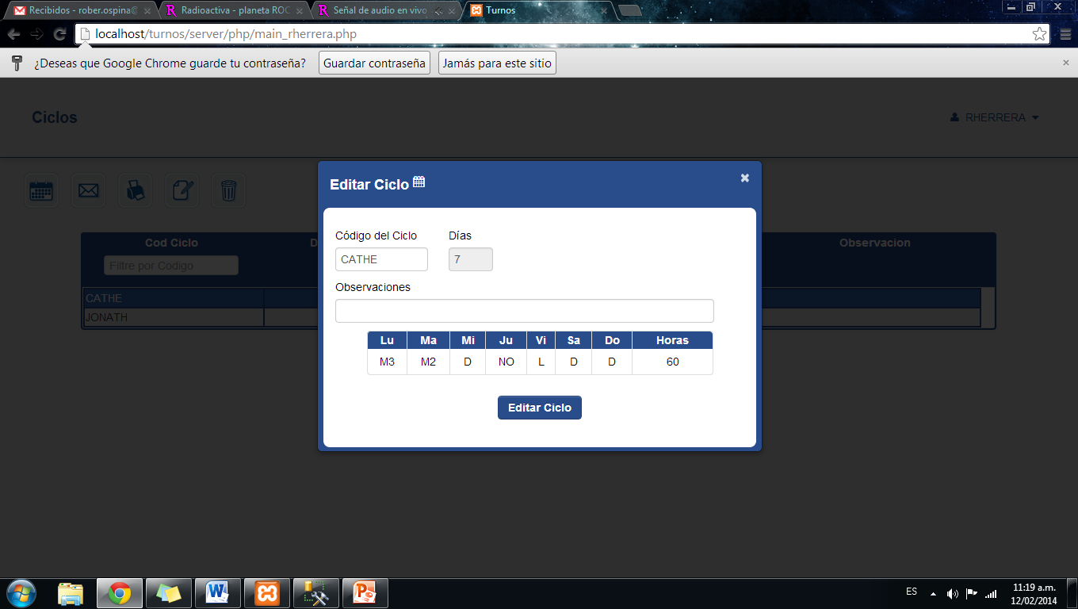

Para eliminar un ciclo se realiza de la misma forma, eligiendo el ciclo de la columna derecha y dándole click en el icono de eliminar en la parte superior.

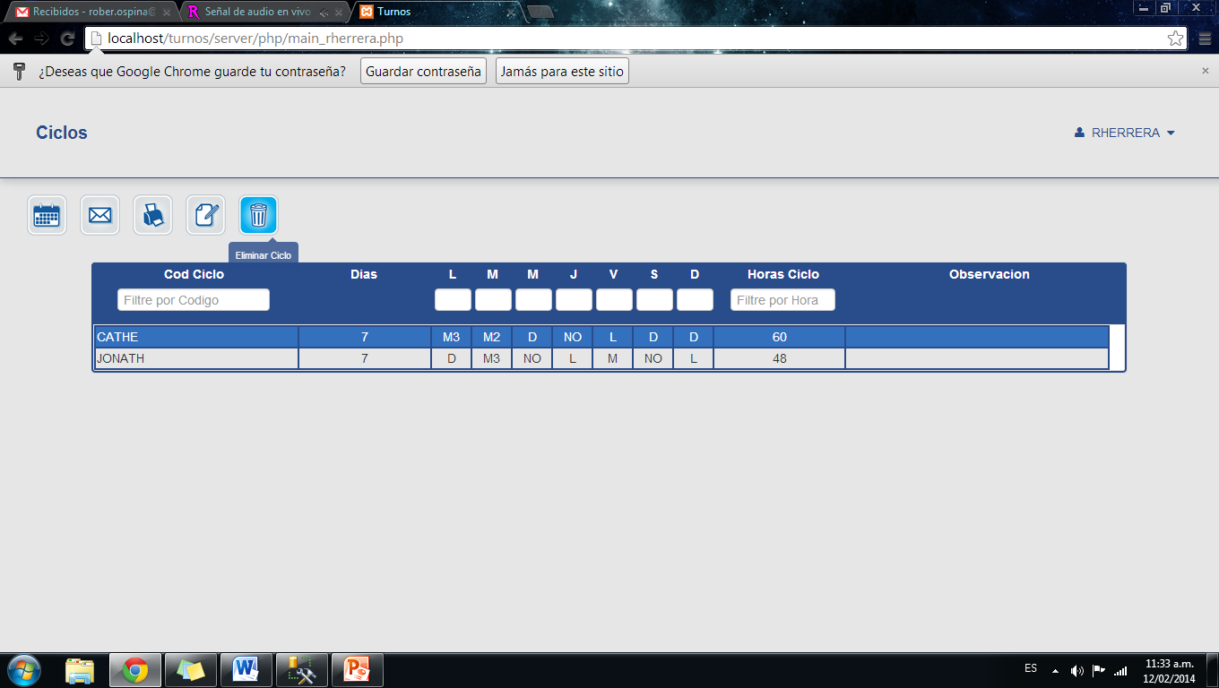

Se procede a eliminar el ciclo.

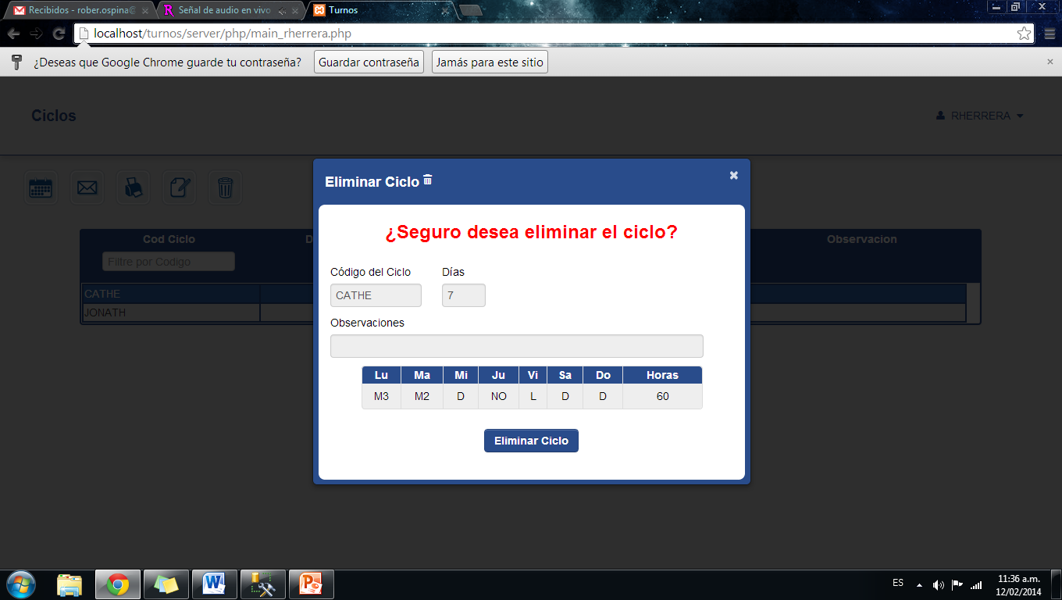

Para enviar correos de los ciclos creados por el jefe.

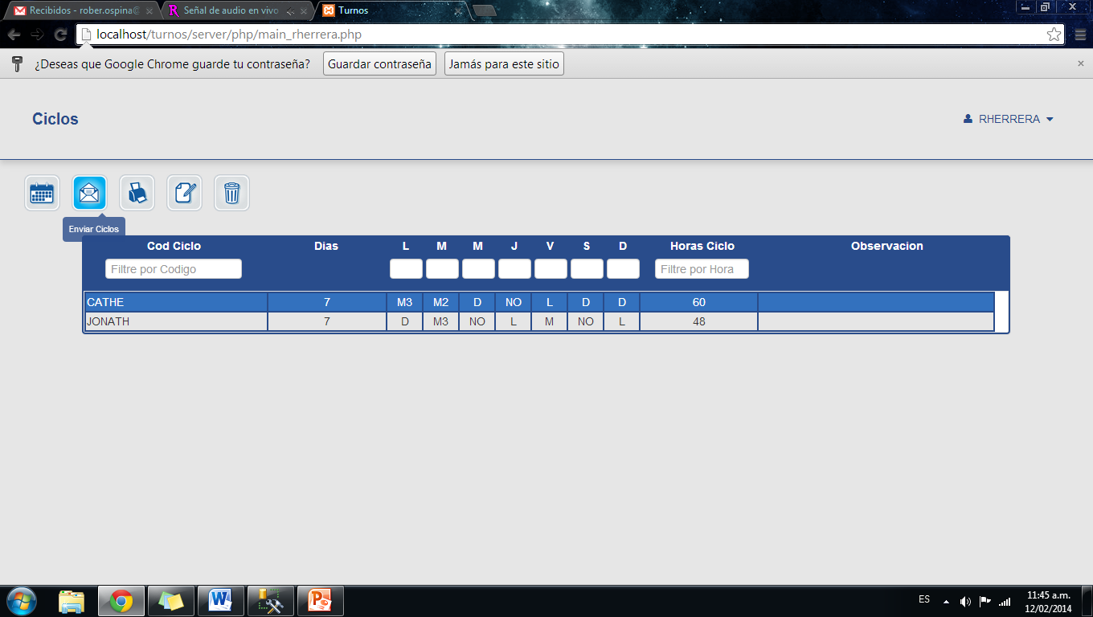

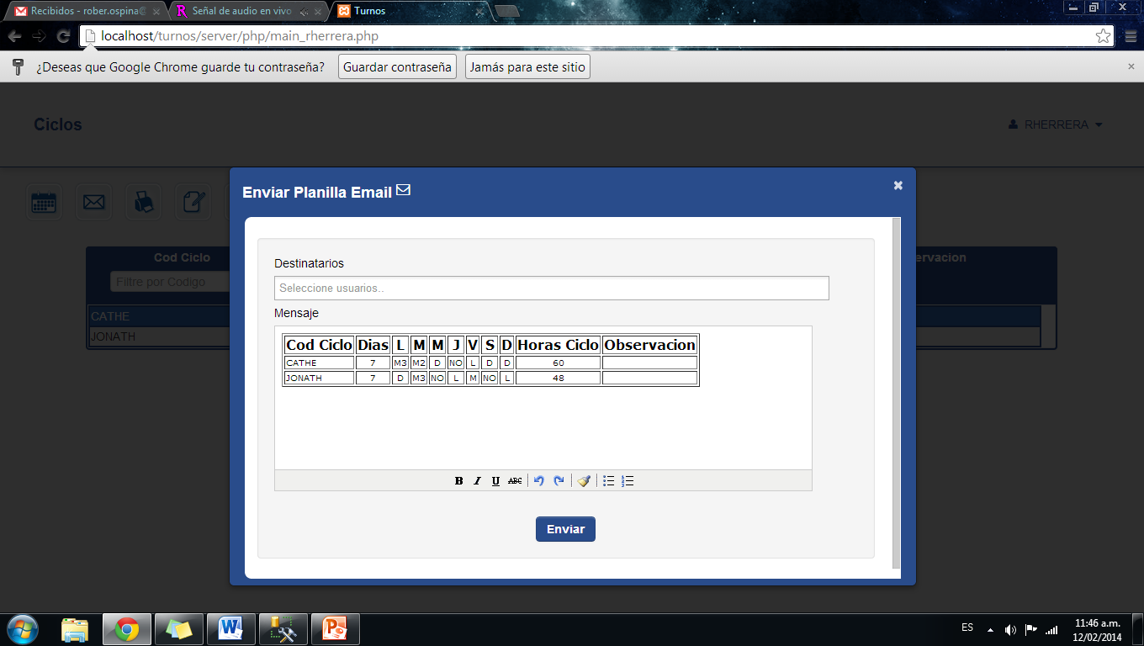

Podemos enviar correos a cualquier destinatario que pertenece a la identidad y también poder enviar la planilla de los ciclos.

Imprimir la planilla

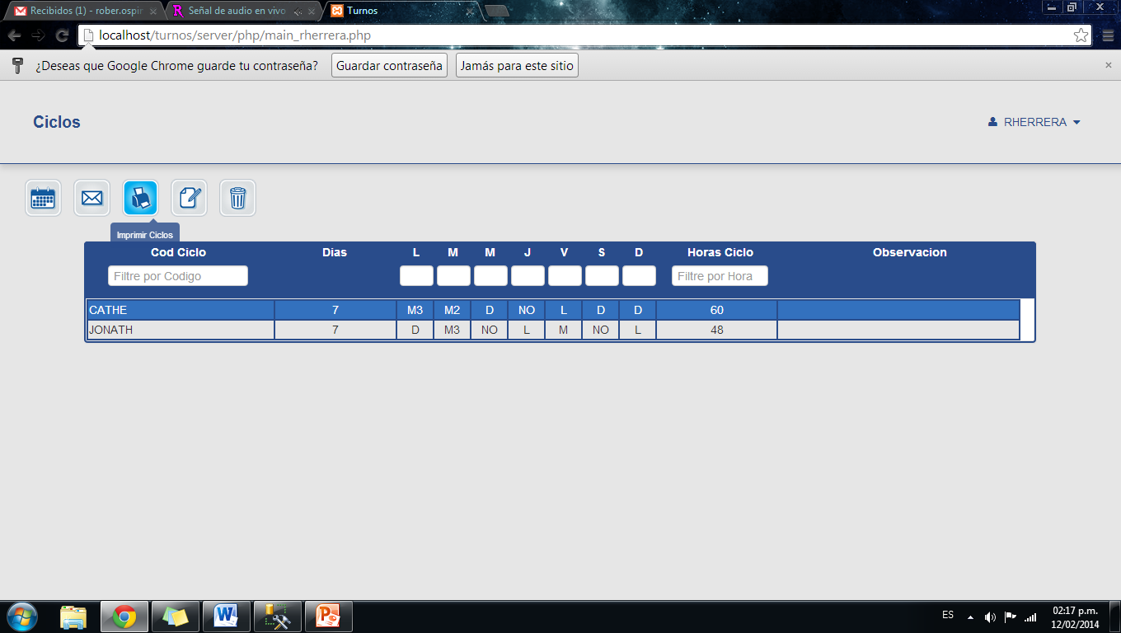

La planilla se imprime en formato Pdf

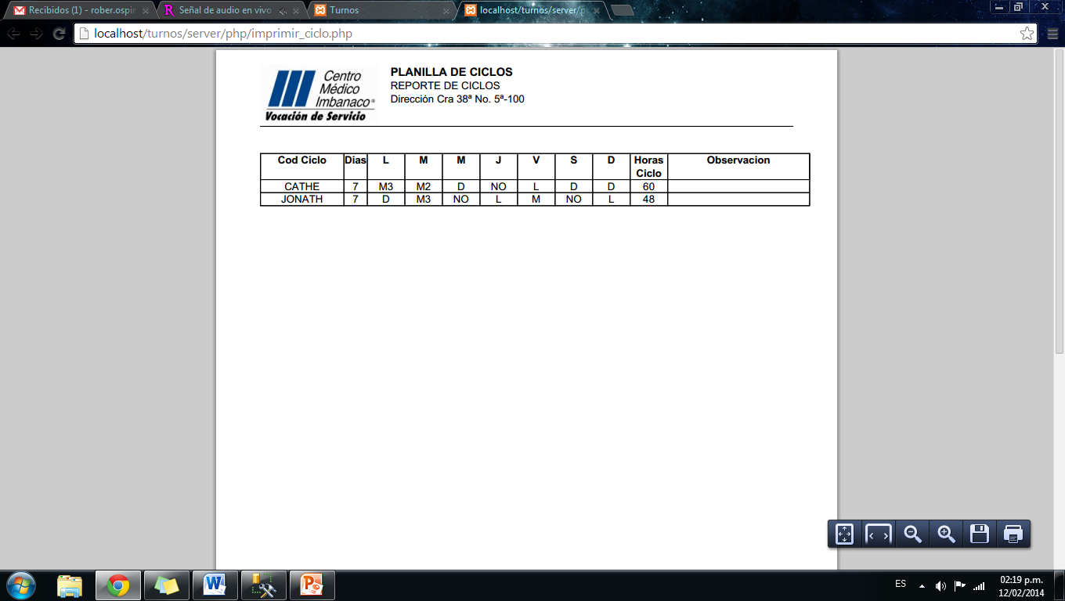

6. Novedades

Las novedades son las solicitudes que hacen los usuarios de perfil colaborador y las bitácoras es todo lo que genera la programación de turnos.

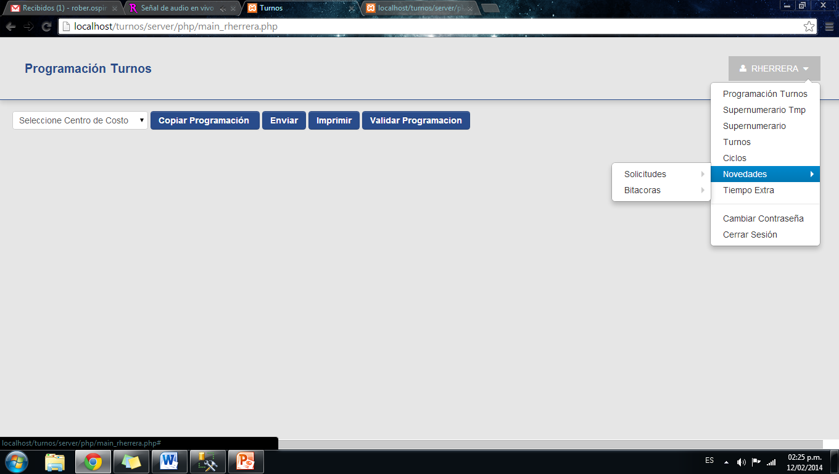

En las novedades se despliegan las opciones de solicitudes y bitácoras

Solicitudes

**6.1 Solicitudes**

Las solicitudes se despliegan las opciones de intercambio de turno, cambio de turno y ausencias.

**6.1.1 Intercambio de turno**

El jefe acepta y rechaza los intercambios de turnos de sus empleados.

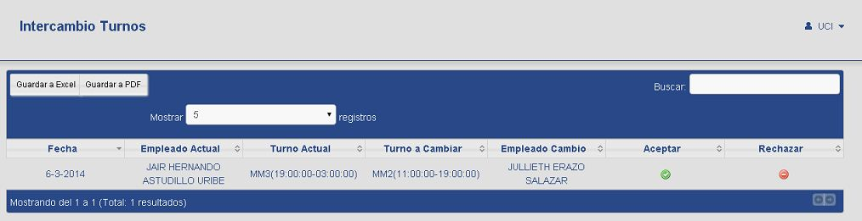

**6.1.2 Cambio de turno.**

El jefe acepta o rechaza las solicitudes de cambio de turno.

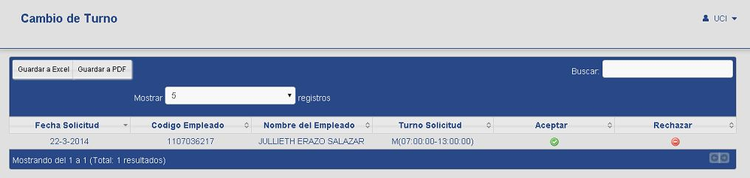

**6.1.3 Ausencias**

El jefe acepta o rechaza las solicitudes de ausencias.

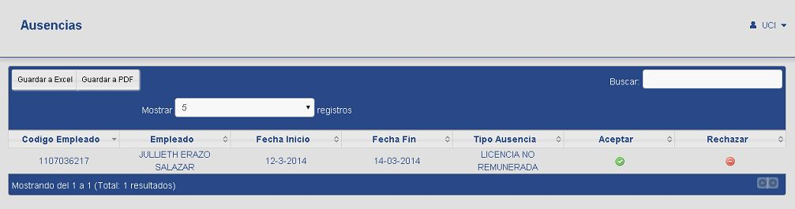

**6.2 Bitácoras**

Las bitácoras son todos los movimientos, solicitudes que se hacen en la programación de turnos los cuales son:

6.2.1 Aprobar y desaprobar ausencias.

6.2.2 Aprobar y desaprobar turnos.

6.2.3 Movimiento de turnos.

6.2.4 Movimiento de ausencias.

6.2.5 Reemplazos.

6.2.6 Solicitudes vacaciones y licencia

6.2.7 Solicitud de turnos.

**6.2.1** **Aprobar y** **desaprobar ausencias**

Movimientos de aprobar y desaprobar ausencias de los empleados, estas ausencias son de vacaciones y licencia no remuneradas. Genera un historial cuando el empleado solicita una ausencia.

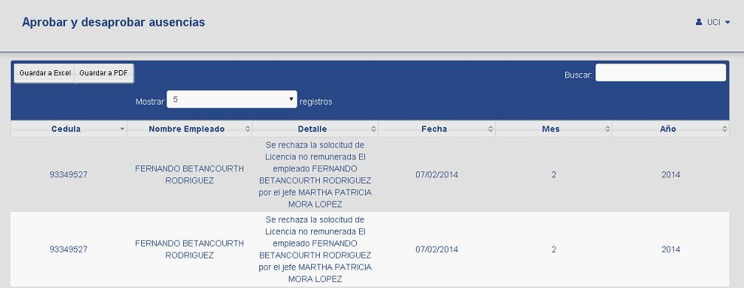

**6.2.2 Aprobar y desaprobar turnos**

Muestra el historial de los movimientos de aprobar y desaprobar turnos de los empleados.

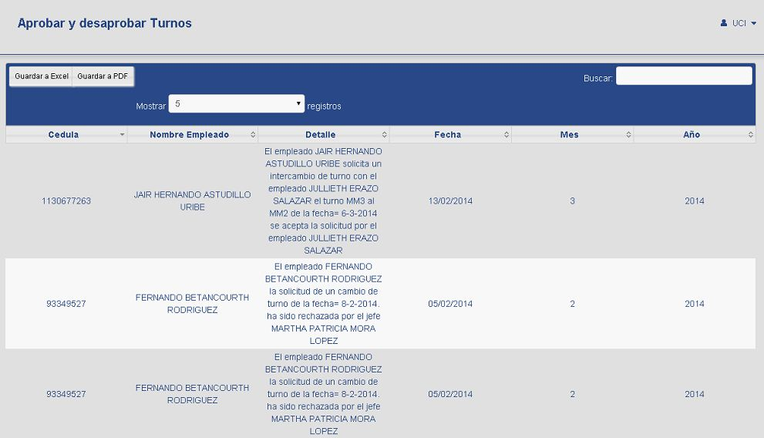

**6.2.3 Movimiento de turnos**

Genera el historial de los movimientos que se hacen en la programación de turnos los cuales son:

1. Eliminar programación del empleado.
2. Intercambio de turnos desde la programación.
3. Edición de la programación del empleado.

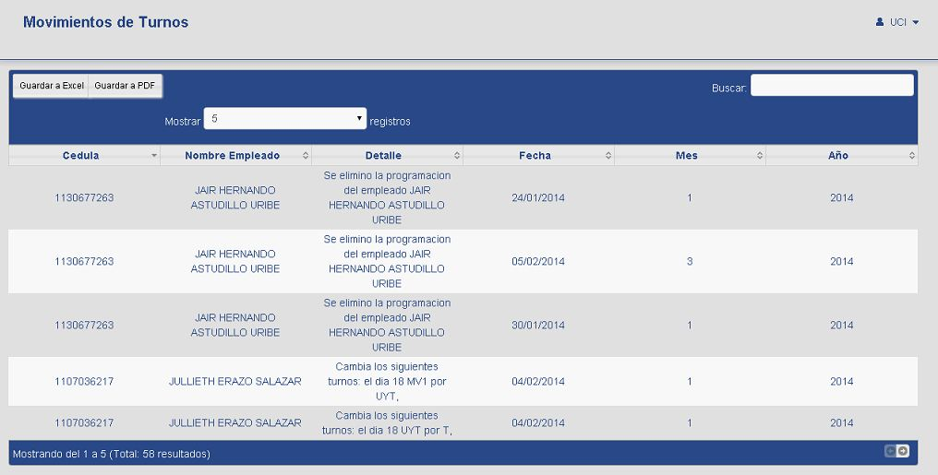

**6.2.4 Movimiento de ausencias.**

Genera el historial de los movimientos de ausencia que se hacen en la programación de turnos:

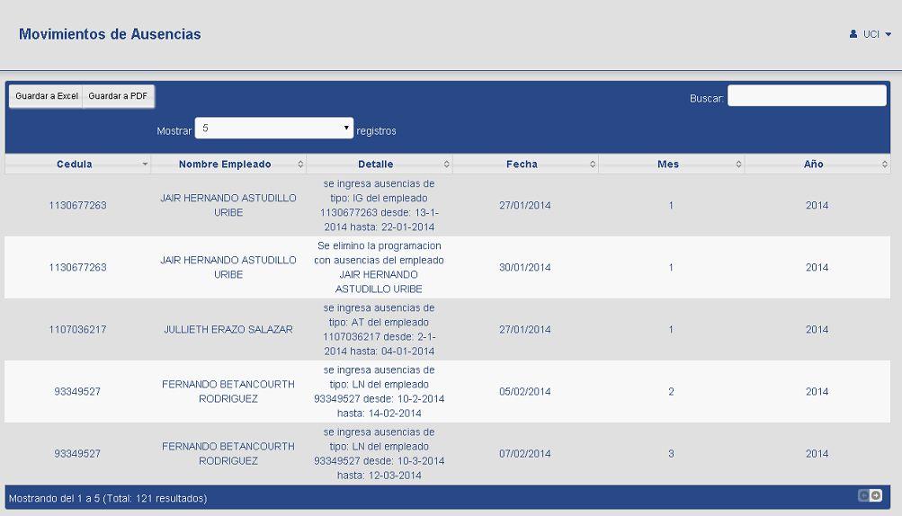

**6.2.4 Reemplazos**

Genera el historial de los reemplazos de turnos que hace un empleado a otro.

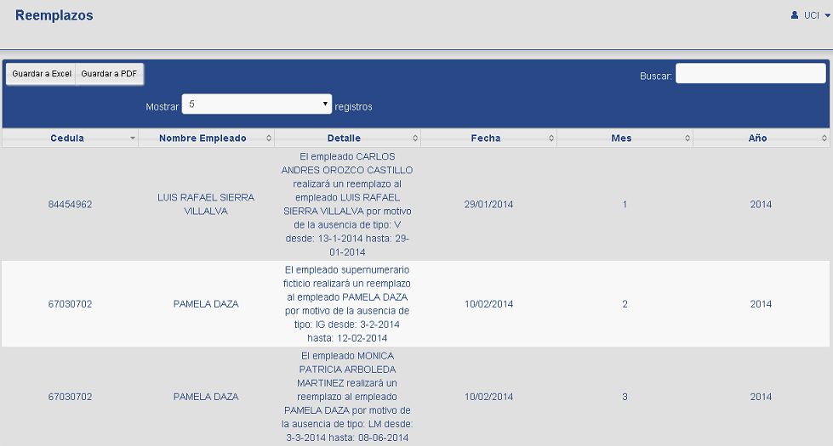

6.2.5 **Solicitudes de vacaciones y licencia.**

Genera el historial de las solicitudes de vacaciones y licencia no remuneradas de los empleados del jefe.

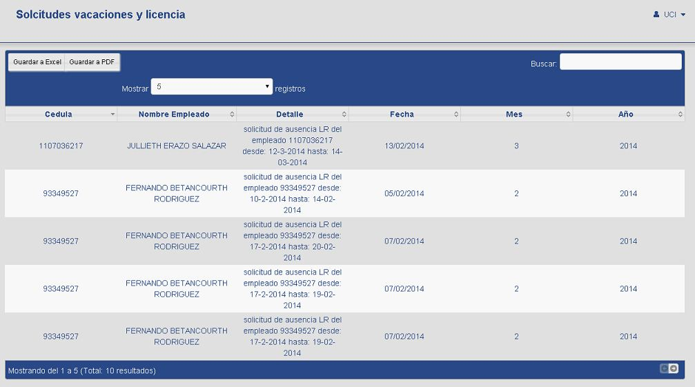

6.2.5 **Solicitud de turnos.**

Genera el historial de las solicitudes turnos que hacen los empleados al jefe.

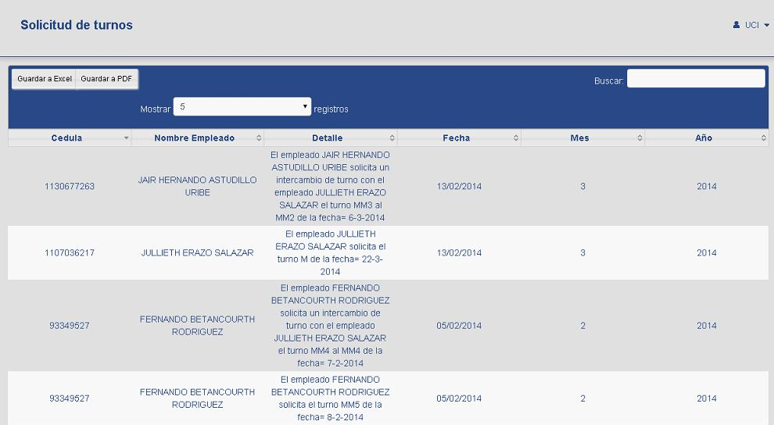

**7. Tiempo Extra**

Este módulo consiste en validar las marcaciones del reloj vs la programación de los empleados; generando de esta forma su tiempo extra, recargos y llamados de atención si es necesario.

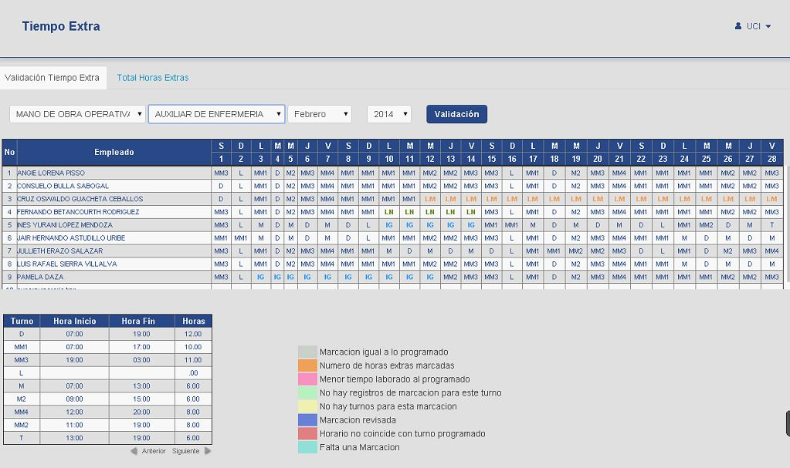

Al presionar el botor de Validacion automaticamente la tabla cambia su forma, haciendo su respectiva validacion del turno con respecto a la programacion que tenga dicho empleado.

Se puede observar que existen varios colores el cual dependiendo de la situacion se genera su validacion.

Cada celda con su respectivo color tiene una funcion o evento, para ejecutarlo se debe dar doble click sobre dicho color y aparecera su ventana de proceso.

Lo ideal de esta tabla es que las celdas esten de color Gris(Marcacion igual a lo programado) y de color Azul(Marcacion revisada).

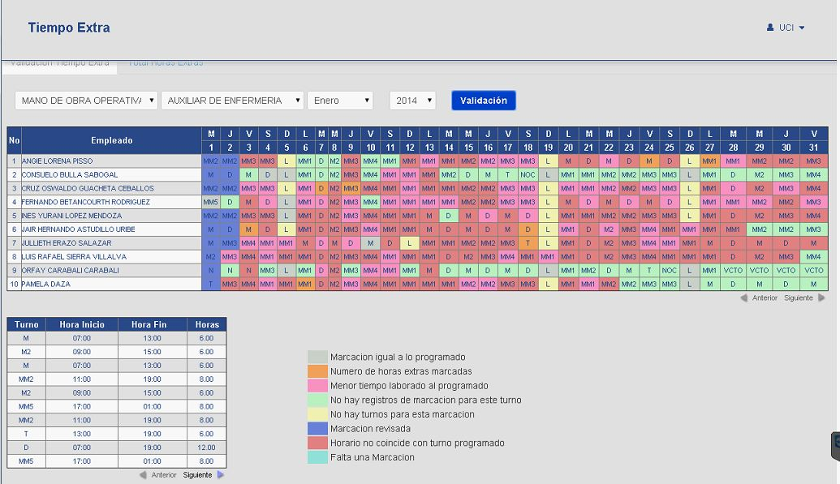

Siguiendo con la segunda pestaña del módulo de tiempo extra llamada Total Horas Extras, consiste en hacer la respectiva autorización final de recargos y extras que se validaron en la pestaña anterior. Acá se observan las horas extras y recargos agrupados por empleado según su concepto.

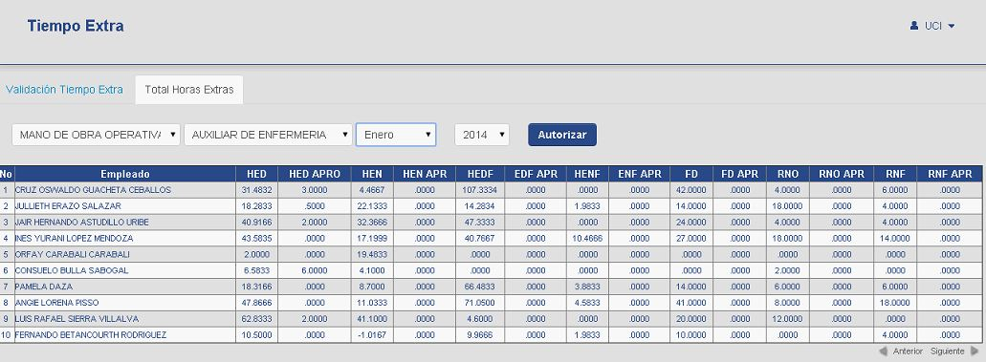

Al presionar el botón de Autorizar se visualiza el último paso de este módulo que consiste en enviar las respectivas horas de recargos y extras al departamento de Gestión Humana para su correspondiente pago.

El campo que vemos en la siguiente imagen llamado Pin es la clave de seguridad que genera su empresa a un jefe para su correcta y segura validación final.

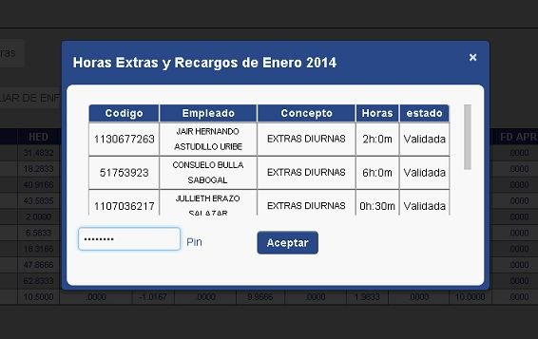

**8. Cambio de contraseña**

Podemos cambiar la contraseña a una contraseña que deseemos, solo es llenar el siguiente formulario.

**9. Cerrar sesión**

Una vez cerrada la sesión debemos volver ingresar al aplicativo.